Инновационные технологии в помощь учителю - словеснику.
Использование технологии проблемного обучения на уроках литературы.

Актуальность.
« Если мы будем учить сегодня так,
как мы учили вчера, мы украдем у детей завтра».
Джон Дьюи

Последние два десятилетия многое изменилось в образовании. Сегодня нет такого учителя, который не задумывался бы над вопросами: «Как сделать урок интересным, ярким? Как увлечь ребят своим предметом? Как создать на уроке ситуацию успеха для каждого ученика.

Сегодня основная цель обучения - это не только накопление учеником определённой суммы знаний, умений, навыков, но и развитие школьника как субъекта познавательной деятельности. В основе современного образования лежит деятельностный подход, ставящий главной задачей развитие личности ученика, который должен
-любить свой край и своё Отечество, знать русский и родной язык
- осознавать и принимать ценности человеческой жизни, семьи
- уметь учиться, осознавать важность образования и самообразования для жизни и деятельности, применять полученные знания на практике; -уважать других людей,
-осознавать свои обязанности перед семьёй, обществом, Отечеством;
Реализацию этой задачи я вижу в применении инновационных технологий.
Новизна.
Применение на уроках русского языка и литературы инновационных технологий позволило значительно усовершенствовать процесс обучения. В основе своей педагогической деятельности я использую элементы системно-деятельностного подхода
Основная идея системно-деятельностного подхода состоит в том, что новые знания не даются в готовом виде. Дети «открывают» их сами в процессе самостоятельной исследовательской деятельности. Моя задача - организовать исследовательскую работу детей, чтобы они сами додумались до решения проблемы урока и сами объяснили, как надо действовать в новых условиях.
Итак,
Системно-деятельностный подход
Основной результат – развитие личности ребенка
на основе универсальных учебных действий

Основная педагогическая задача –
создание и организация условий,
инициирующих детское действие

Чему учить? обновление содержания Ради чего учить? Ценности образования Как учить? обновление средств обучения
Основным направлением в своей работе считаю применение инновационных технологий на уроках русского языка и литературы своей деятельности применяю элементы следующих технологий:
Для меня актуальность инновационного обучения состоит в следующем:
соответствие концепции гуманизации образования;
- использование личностно - ориентированного обучения
- поиск условий для раскрытия творческого потенциала ученика;
Выделяю основные цели инновационного обучения:
¬ развитие интеллектуальных, коммуникативных, лингвистических и творческих способностей учащихся;
¬ формирование личностных качеств учащихся;
¬ формирование качественных знаний, умений и навыков.
Среди задач инновационного обучения определяю следующие:
- создание обстановки сотрудничества ученика и учителя;
- выработка долговременной положительной мотивации к обучению;
- включение учащихся в креативную деятельность;
- тщательный отбор материала и способов его подачи.
Основными формами инновационного обучения для меня являются:
- креативность
- усвоение знаний в системе;
- нетрадиционные формы уроков;
- использование наглядности (выставки книг, прослушивание чтения стихотворений как в исполнении артистов, так и самих авторов, песни на стихи авторов, например «Свеча горела на столе…» Б Пастернака в исполнении А. Пугачевой)
При использовании инновационных технологий в обучении русскому языку и литературе успешно применяю следующие приемы:
1. ассоциативный ряд (Например, в рассказе А.И. Куприна «Куст сирени»проводится такая ассоциация, как куст сирени и тепло, весна, любовь)
2. групповая дискуссия;3. чтение с остановками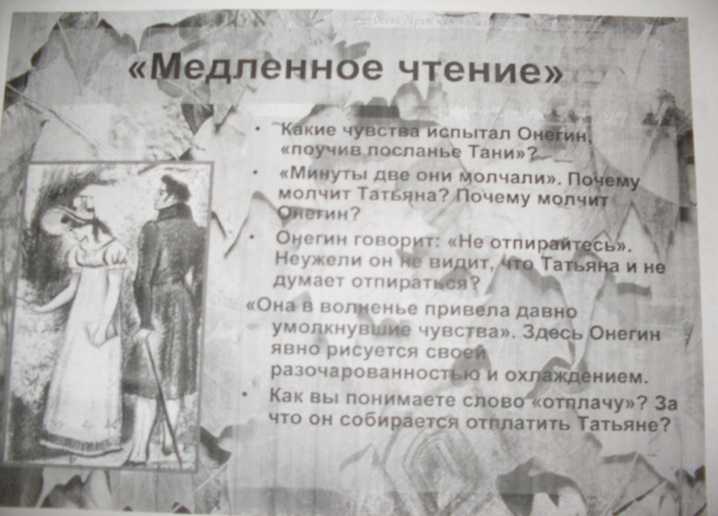
4.сочинения-рассуждения;
5.использование ключевых терминов
6 .составление презентаций( презентация о причастиях)
7. исследование текста;
8. работа с тестами;
9. нетрадиционные формы домашнего задания.
Развитию, на мой взгляд, способствуют и нетрадиционные уроки, которые позволяют повысить интерес ученика к предмету и к обучению в целом.
Я использую некоторые виды таких уроков:
- урок - семинар
- урок - лекция
- урок – практикум
- урок – экскурсия
- урок – исследование, где основная задача - исследование языкового материала на основе текстов, а также художественных деталей, помогающих понять проблемное содержание текста.(Например, урок по роману-эпопее «Война и мир», тема «Салон А.П.Шерер. Художественные детали как помощь в характеристике героев»)
Целесообразно использовать для анализа тексты разных авторов, объединённых общей темой, тексты разных стилей и типов речи, чтобы впоследствии провести сравнительный и сопоставительный анализ.
А .Т. Твардовский « Вся суть в одном единственном завете…»
Б. Пастернак «Во всем мне хочется дойти до самой сути…»
Вся суть в одном-единственном завете:
То, что скажу, до времени тая,
Я это знаю лучше всех на свете -
Живых и мертвых,- знаю только я.
Во всем мне хочется дойти
До самой сути.
В работе, в поисках пути,
В сердечной смуте.
Можно исследовать язык художественного текста «под лингвистическим микроскопом»(Например, лексическое значение слова «поединок» из произведения А.И.Куприна «Поединок» или «гроза» из драмы «Гроза» Н. Островского- урок – диспут
Заключительный урок по комедии А. С. Грибоедова «Горе от ума» провожу в форме диспута на тему: «Вечный спор Молчалиных и Чацких». Наряду с проблемными вопросами вводится понятие диалога, монолога, конфликта, авторской ремарки и жанров драматических произведений. Рассматриваются различные точки зрения критиков, писателя и самих ребят. Главный проблемный вопрос связан со способами достижения жизненной цели – что нравственно, что безнравственно.. )
-урок-дискуссия
Например, на начальном этапе изучения рассказа А. П. Чехова «Хамелеон» сначала определяется роль художественных средств в создании комического эффекта и «говорящих фамилий» как средства юмористической характеристики, затем проводится дискуссия «Причины и проявления хамелеонства героями рассказа. Чем опасно хамелеонство?» В течение нескольких минут ребята обсуждают проблему, составляют общее мнение, а затем начинается дискуссия.- урок - зачет
Практически все они позволяют задавать проблемные вопросы и создавать проблемные ситуации, решать задачи дифференцированного обучения, активизируют учебную деятельность, повышают познавательный интерес, способствуют развитию критического мышления, а также обеспечивают системный анализ лингвистических сведений, развивают языковую наблюдательность.
Одна из основных форм работы при обучении русскому языку и литературе - написание сочинений.
Я использую следующие виды творческих работ:
1) сочинение – рассуждение
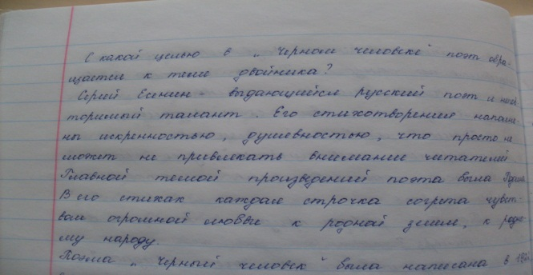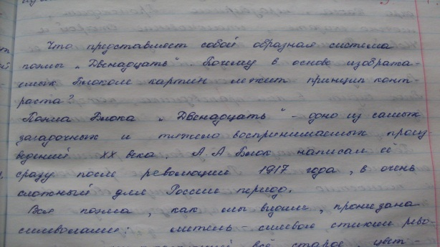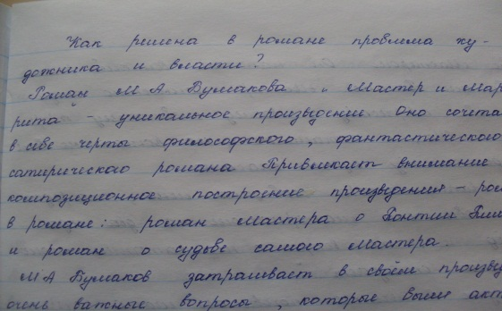
2)мини-изложение.
3)сочинения-миниатюры
4)изложение с элементами сочинения
Такая форма работы более эффективна на уроках литературы
Главное, чтобы детям на уроке некогда было скучать, чтобы им хотелось работать, учиться. Ведь для этого важны и ситуация успеха, которую, как правило, создают нестандартные уроки или элементы уроков, и самостоятельность, к которой ребята приучаются на таких уроках, и творческое отношение к родному языку, которое воспитывается только на творческих уроках.
Большое значение для раскрытия творческого потенциала ученика, как мне кажется, имеют и нетрадиционные формы домашнего задания, которые призваны, с одной стороны, закреплять знания, умения и навыки, полученные на уроке, а с другой стороны, позволяют ребёнку проявить самостоятельность, самому найти решение нестандартного вопроса, задания.
Я использую следующие типы домашнего задания:
- творческая работа;
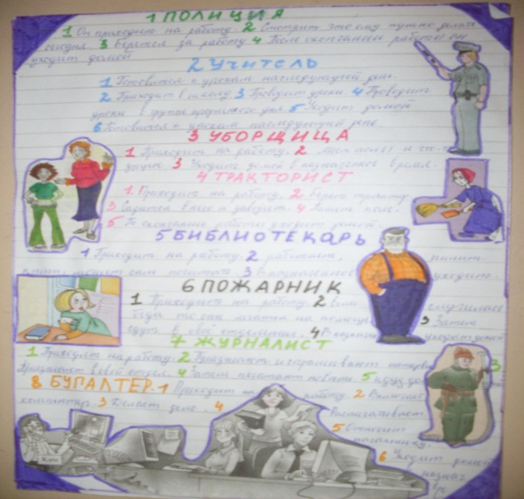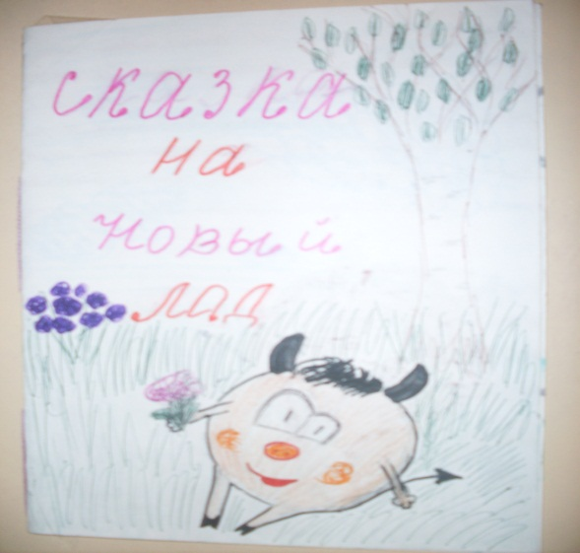
- лингвистическое исследование текста;
- подготовка иллюстраций к литературным произведениям,
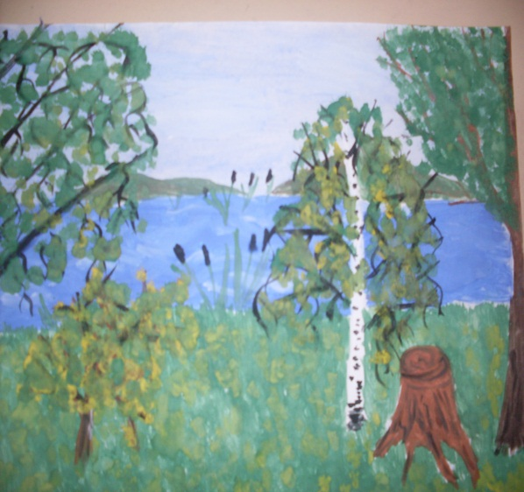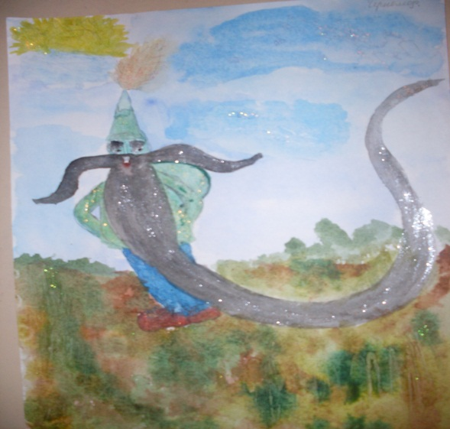

- рисование обложек,
- художественное чтение;
- исторический комментарий к произведениям;(«Бородино» М.Ю.Лермонтова, Бородинское сражение по роману «Война и мир»Л.Н.Толстого)
- создание самостоятельных литературных произведений различных жанров;

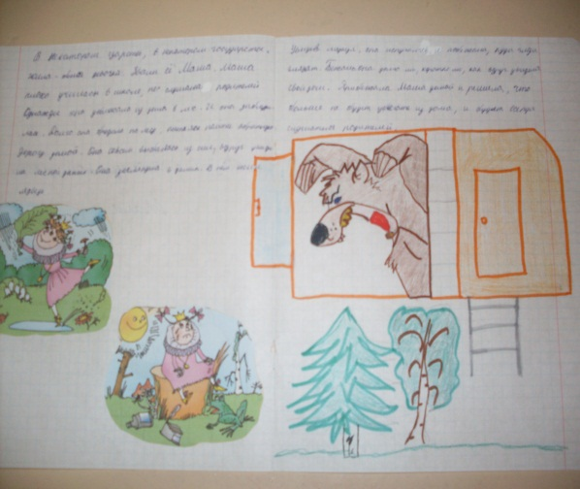
- продолжение произведений;
Творческая работа по повести И.С.Тургенева «АСЯ»
Представьте себе, что через 20 лет встретились на передаче «Жди меня» Ася и господин Н. Как произойдет их встреча?
Сочинение ученицы 8-б класса МОУ Ермишинский средней школы
Через двадцать лет господин Н. всё-таки решил попробовать найти свою Асю с помощью программы «Жди меня». Приехав на передачу, он начал рассказывать свою историю.
- Я ищу девушку, которой когда-то испортил жизнь. Мы с ней познакомились в Германии на пирушке молодых немцев. Тогда она была с братом. Мы с Гагиным понравились друг другу, поэтому начали общаться. Сначала Ася (так её звали) казалась мне бедовой девушкой. Затем она мне понравилась, и я влюбился по-настоящему. Влюбился, как никогда. Я уже и не надеялся, но оказалось, что наши чувства взаимны. Она призналась мне, но я испугался. Тогда я думал, что зря она рассказала обо всём брату, что это она виновата в том, что мы не смогли быть вместе. Но я ошибался. Это произошло только из-за моей ... немного трусости что ли. Я искал её многие годы, но мои поиски не дали результатов. В настоящее время (а ведь прошло уже двадцать лет) я так и не женился, живу в своём загородном доме в Германии. Он находится недалеко от того места, где мы впервые встретились. Я очень хочу, наконец, найти её и попросить прощение за ту боль, которую я причинил ей когда-то…
- подготовка словарной работы
- составление вопросов по теме
- презентации (обзор героев произведения, биография писателя);
Такие домашние задания помогают избегать однообразия, рутины в обучении. Ребёнок может почувствовать себя и в роли автора, и в роли иллюстратора, и в роли учителя. Необычные задания активизируют мышление, заставляют ребёнка обобщать, систематизировать материал по теме.
Моя ведущая педагогическая идея – это активное использование текста художественного произведения как основы создания на уроках русского языка и литературы развивающей речевой среды, обеспечивающей воспитание общечеловеческих ценностей, реализацию практической направленности обучения.
В связи с этим большое место на уроках занимает работа с текстом, прежде всего имеющим воспитывающе-познавательный характер, воздействующим на нравственно-этические качества личности школьника, совершенствующим его знание об окружающем мире, человеческих отношениях.
В результате для себя я выделяю следующую педагогическую цель:
- организовать учебную деятельность на основе анализа художественного текста по освоению новых знаний, отработки умений;
способствовать формированию опыта выполнять операции в познавательной деятельности и применять при сдаче ЕГЭ по русскому языку(Часть С) и литературе;
создавать условия для воспитательного эффекта на основе высокохудожественных текстов
Моя позиция как учителя: к классу не с ответом (готовые знания, умения, навыки), а с вопросом.
Эта цель достигается через следующие приемы:

- Внедрение на уроках русского языка и литературы форм и методов работы с текстом, способствующих развитию речи учащихся.
- Подбор тематического текстового материала, разработка способов практической работы с текстом, направленной на развитие навыков анализа, синтеза, обобщения и систематизации языковых и текстовых единиц.
3.Формирование навыков анализа литературных произведений разных жанров, умение применять полученные знания при сдаче ЕГЭ по русскому языку и литературе
Наиболее эффективной , на мой взгляд, для достижения этой цели является технология проблемного обучения. Я хочу рассказать, как мной применяются элементы этой технологии на уроках литературы
Немного из истории технологии проблемного обучения
- Технология проблемного обучения не нова: она получила распространение в 20-30-х годах в советской и зарубежной школе. Проблемное обучение основывается на теоретических положениях американского философа, психолога и педагога Дж. Дьюи (1859—1952 г.), 2.Глубокие исследования в области проблемного обучения в России начались в 60-х годах ХХ века. Идея и принципы в этой области в русле исследования психологии мышления разрабатывались советскими психологами С.Л.Рубинштейном, Д.Н.Богоявленским, Н.А.Менчинской, А.М.Матюшкиным, а в применении к школьному обучению такими учеными, как М.А.Данилов, М.Н.Скаткин. Много этими вопросами занимались Т.В.Кудрявцев, Д.В.Вилькеев, Ю.К.Бабанский, М.И.Махмутов и И.Я.Лернер. Исследования в этой области ведутся сейчас и другими представителями педагогической науки.
В итоге сегодня под проблемным обучением
я понимаю такую организацию учебных занятий, которая предполагает создание под руководством учителя проблемных ситуаций и активную самостоятельную деятельность учащихся по их разрешению, в результате чего и происходит творческое овладение профессиональными знаниями, навыками и развитие мыслительных способностей.
Цель проблемного обучения – усвоение не только результатов научного познания, но и самого пути, процесса получения этих результатов, она включает еще и формирование познавательной деятельности ученика, и развитие его творческих способностей. Также проблемное обучение способствует привлечению внимания учащихся, активизирует их мыслительные способности и также формирует положительную мотивацию в обучении.
Основу проблемного обучения составляют так называемые проблемные ситуации, систематически и преднамеренно создаваемые учителем путем постановки проблемных вопросов, задач и заданий. Проблемная ситуация – это такая ситуация, при которой субъект хочет решить какие – то трудные для себя задачи, но ему не хватает данных, знаний и он должен сам их искать.
Главным элементом проблемной ситуации является неизвестное, новое, то, что должно быть открыто для выполнения нужного действия. Чтобы создать проблемную ситуацию в обучении, нужно поставить ребенка перед необходимостью выполнения такого задания, при котором подлежащее усвоению знание будет занимать место неизвестного.
Схема занятий с использованием проблемного обучения
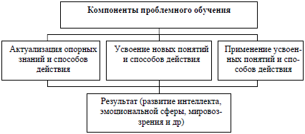
Наиболее оптимальной, по моему мнению, является следующая структура проблемного урока:
1)Проблемная ситуация.
2)Формулировка проблемы.
3)Выдвижение гипотез.
4)Доказательство или опровержение гипотез.
5)Проверка правильности решений (рефлексия-самоанализ).
6)Воспроизведение нового материала (выражение решения).
Потребность в проблемном обучении я, как преподаватель литературы, чувствую особенно остро. Проблемное преподавание пробуждает интерес к литературе как к науке, вызывает в учениках потребность в анализе. Но прежде всего, на мой взгляд, это наиболее эффективный способ подготовки учащихся к сдаче единого государственного экзамена как по русскому языку (часть С), так и по литературе.
На уроках литературы я использую перечень актуальных для учащихся проблем, которые, присутствуя в одном произведении, могут быть обнаружены и в другом.
1)
Например:
- В чём символичность образа Христа?» ( ПоэмаА.А.Блока «Двенадцать» и «Преступление и наказание» Ф.М.Достоевского).
Человеческие поступки. Чем они обусловлены? («Мастер и Маргарита»М.А.Булгакова и «Война и мир» Л.Н.Толстого)

- В чем выражается раскаяние человека? («Мастер и Маргарита» М.А.Булгаковаи «Преступление и наказание» Ф.М. Достоевского)
- Почему говорят, что человек родился не в свое время?(Роман «Герой нашего времени» М.Ю.Лермонтова и «Евгений Онегин» А.С. Пушкина)
- Верите ли вы в воскресение человека к новой жизни? (Роман «Преступление и наказание» Ф. М. Достоевского и «Война и мир» Л.Н.Толстого))
«Жива ли по-прежнему сказка?»
«Русская классика: актуальна ли она сегодня?» –
За счёт пересечения проблем реализуется повторяемость материала, происходит обучение всем видам познавательной деятельности учащихся, в частности это способствует формированию и развитию литературоведческой компетенции детей. Чем разнообразнее перечень проблем, тем больше объём различных знаний актуализируется в сознании учащихся, тем больше личного опыта включается в общение, что и способствует развитию литературоведческой компетенции учащихся.
На этапе восприятия нового учебного материала создается проблемная ситуация.
Для создания проблемной ситуации на этапе объяснения часто использую введение эмоциональной ситуации, например, притчи,(Фрагмент урока по теме «Не стоит село без праведника»(по рассказу А.И.Солженицына «Матрёнин двор»)басни, пословицы
Создав проблемную ситуацию, моей задачей становится включение в неё учащихся и формулирование учебной цели, стараюсь подобрать такую острую жизненную ситуацию, разрешение которой при встрече с ней учащихся было бы совершенно необходимым.
Работе над проблемной ситуацией может быть отведен целый урок, и по своему типу это урок-диалог, на котором происходит столкновение разных точек зрения на какую-то ситуацию, какое-то явление. Или урок-размышление, на котором рассматривается одна проблема.
2)Хочу рассказать, как решалась проблемная ситуация по произведению А.И.Куприна «Куст сирени», изучаемого в 8 классе.
А.И. Куприн убежден, что самое главное в жизни – это семья и те нравственные качества, которые лежат в основе её, дающие возможность жить счастливой жизнью. Автор посредством отношений своих героев объясняет, что только через взаимную поддержку, заботу, ответственность друг за друга можно пройти испытания и сохранить свою семью.
И на основе этого я ставлю перед детьми на уроке такую проблемную ситуацию, решив которую, они могли бы понять весь замысел автора, определиться с нравственными понятиями, сохраняющими семью.
Уже во вступительном слове проблемной ситуации нужно направить внимание учеников на основные нравственные вопросы, которые ставит в своем рассказе писатель и которые важны для сегодняшних детей.
Центральная тема урока – любовь и счастье. Проблемный вопрос на этом уроке: «Счастлива ли Вера Алмазова?» Этот вопрос дает возможность, во-первых, проникнуть в смысл рассказа и понять мысли А.И.Куприна о счастье и любви; во-вторых, развить воображение учащихся через куст сирени и связанных с ним таких ассоциаций, как весна, запах, тепло; в-третьих, понять человеческий характер, мотив поступка, мысли и чувства героев произведения.
При анализе произведения встают вопросы, касающиеся не только этого конкретного произведения, но и общечеловеческие проблемы. Поэтому ребята могут приводить примеры из жизни, из других художественных произведений. Например: Что значит любовь? Благодаря чему люди могут стать счастливыми? Что лежит в основе семьи?
И в заключение работы над этим произведением на этапе объяснения домашнего задания я предлагаю решить проблемную ситуацию посредством темы для сочинения-рассуждения «Счастлива ли Вера Алмазова?»(фрагмент урока по теме «Нравственные проблемы счастья и любви»(по рассказу А.И.Куприна «Куст сирени»)
5) В10-м классе эти навыки приобретают законченный характер, то есть анализ представлен в виде связного текста. Например, при изучении лирических произведений А. А. Фета на этапе объяснения учащимся предлагаю следующие вопросы: «Какое впечатление производит на вас стихотворение „Шепот, робкое дыхание“, какое настроение вызывает? Чему посвящено, по-вашему, это стихотворение, каково основное чувство лирического героя? Можно ли, исходя из прочитанных вами отзывов об особенности поэзии Фета, согласиться с утверждением, что стихотворение „Шепот, робкое дыхание...“ является центральным в творчестве поэта? Если да, то почему?»
На этапе закрепления: «Вы познакомились с поэзией двух крупнейших поэтов России XIX века — Ф.И. Тютчева и А.А. Фета. Что, по-вашему, объединяет их и чем они дополняют друг друга? Подготовьте ответ, опираясь на прочитанные произведения и литературно-критические материалы».
На этапе контроля: «Напишите интерпретацию наиболее понравившегося стихотворения А. Фета с использованием теоретико-литературных понятий».
6)Так при изучении романа Ф.М. Достоевского «Преступление и наказание» большое внимание уделяется анализу эпизода, где раскрываются черты характера героев. Я предлагаю ребятам следующие вопросы и задания: «Каким мы увидели Лужина в романе? Можно ли встретить Лужина в наши дни?». А на заключительном уроке перед учащимися ставлю вопрос: «Кто же Раскольников: преступник, фанатик идеи или гуманист? Каждый ученик выбирает то высказывание по данной проблеме, которое ему ближе, тем самым ребята самостоятельно, по своим убеждениям делятся на группы, каждая из которых должна обосновать свое мнение, опираясь на текст, что способствует формированию литературоведческой компетенции, развивает субъектную позицию учащихся, заставляет их критически мыслить, размышлять.
7)При изучении повести М.А. Булгакова «Собачье сердце» развиваются понятия: художественная условность, фантастика, сатира. Ученикам11 класса был предложен вопрос: «Нужны ли нам Шариковы?» Урок проводился в форме интервью с Шариковым, предположив, что он остался «человеком». Учащиеся задавали самые разнообразные вопросы. А в заключении было высказано общее мнение: «Хорошо, что профессор Преображенский снова превратил Шарикова в собаку».
8)Изучая «Гранатовый браслет» И. А. Куприна, обращаю внимание на символическое звучание деталей в рассказе и на их значимость при анализе художественного текста. Учащиеся рассуждали о том, какой должна быть любовь. Чувства Желткова – это большая любовь или слепой восторг? Создать проблемную ситуацию помогли следующие высказывания В. Львова-Рогачевского и Д. С. Лихачева. В. Львов-Рогачевский: «Гранатовый браслет» Куприна – это подарок новому поколению, это призыв к большой любви». Д. С. Лихачев: «Любовь не должна быть безотчетной, она должна быть умной». Ребята почти все пришли к выводу: любовь не должна быть слепой, потому что когда пройдет страсть, ты увидишь все недостатки своего любимого, тогда разочарование будет слишком велико.
9)Изучая какое-либо художественное произведение, я стремлюсь связать его с современностью, обсуждаю на уроках не только вопросы, раскрывающие основную идею данного произведения, но и вопросы, волнующие каким-то образом учеников. Например, на уроке «Правда и ложь в понимании героев пьесы М. Горького “На дне”» развивается умение анализа текста, и формируются навыки критического мышления. Я рассматриваю следующие проблемные вопросы: «Правильно ли вёл себя Лука в разговоре с умирающей Анной? Помог ли он ей? Как вы думаете, есть ли доля вины Луки в самоубийстве Актёра.
Таким образом, активные формы работы с применением технологии проблемного обучения формируют у учащихся ключевые компетенции, в частности и литературоведческую.
Таким образом, применяя элементы инновационных технологий ,я работаю над совершенствованием грамотности в области русского языка у учащихся старших классов, а также провожу активную подготовку к сдаче единого государственного экзамена по русскому языку и литературе. Созданная на основе данных технологий система работы помогает синтезировать ранее усвоенные способы деятельности, способствует реализации знаний, навыков и умений в самых разных формах.
Мои ученики активно используют приобретенные навыки на других предметах. Особенно на уроках истории и обществознания, так как там требуется написание эссе с применением умения анализировать, определять ключевые слова и проблемную ситуацию.
У нас налажены связи с общественностью, в частности с библиотеками нашего поселка, с музеями Рязанской области

